5 Конкурс научно-технического творчества учащихся г. Гомеля
31 января – 1 февраля 2008 года, ГГУ им. Ф.Скорины

Теоретический тур

(9-10)’ класс (А)

- Имеются две кружки цилиндрической формы.
Одна кружка вдвое выше другой, зато другая в 1.5 раза шире.
Определите, какая кружка вместительнее и на сколько.

- Два поезда вышли одновременно с двух станций на встречу друг другу. Первый достиг станции назначения спустя час после их встречи, а второй – спустя 2 часа 15 минут после встречи.
Определите, во сколько раз скорость одного поезда больше скорости другого.

- Моторная лодка проходит расстояние между двумя пунктами А и В, расположенными на берегу реки, за время t₁=3 ч, а плот – за время t=12 ч.
Определите, сколько времени t₂ затратит моторная лодка на обратный путь?
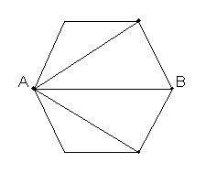
- Участок цепи состоит из девяти проводников сопротивлением R=220 Ом каждый.
Определите сопротивление между точками А и В.

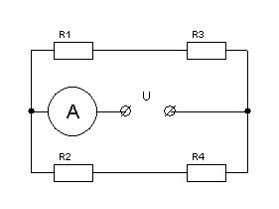
- В электрической цепи, схема которой приведена на рисунке, сопротивление резисторов R₁=R₂=R , R₃=R₄=5R, где R=100 Ом. Напряжение на клеммах источника U=12 В.
Определите показания идеального амперметра.

5 Конкурс научно-технического творчества учащихся г. Гомеля
31 января – 1 февраля 2008 года, ГГУ им. Ф.Скорины
Теоретический тур

10 класс ( В )

- В бочку объёмом 200 литров нужно налить 100 литров воды.
Предложите наиболее простой способ наполнения бочки.

- Угол 11,5 градусов рассматривают в лупу с 4-х кратным увеличением.
Определите, какой величины будет наблюдаемый угол.

- Имеются два одинаковых отрезка нихромовой проволоки. Из одного отрезка изготовили квадратную рамку ABCD, а из другого – равностороннюю треугольную рамку EFG. Омметр, подключённый к точкам EG треугольной рамки показал сопротивление R=64 Ом.
Определите сопротивление R_{AC} и R_{AB} между соответствующими точками квадратной рамки.

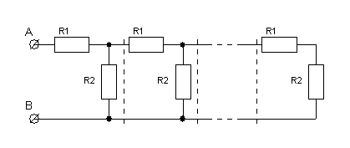
- Цепь сопротивлений составлена из бесконечного числа одинаковых звеньев. Определите сопротивление между точками А и В, если R₁=1 Ом, R₂=2 Ом.

- К источнику напряжения с параметрами E= 200 В, r_{i}= 4 Ом
подключается нагрузка.
Определите сопротивление нагрузки R_{н}, чтобы на ней выделялась мощность P_{н}= 2,5 кВт.

5 Конкурс научно-технического творчества учащихся г. Гомеля
31 января – 1 февраля 2008 года, ГГУ им. Ф.Скорины
Теоретический тур

11 класс (С)

- К колесу массой 3 кг, раскрученному до 200 об/мин, прижали тормозную колодку с силой 20 Н. Коэффициент трения между колесом и колодкой 0,3.
Определите, сколько оборотов сделает колесо до остановки, если его радиус равен 50 см.
Массу колеса считать сосредоточенной в его ободе.
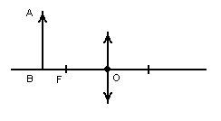
- Постройте изображение предмета АВ получаемое при помощи линзы с фокусным расстоянием F.

- Паяльник мощностью P_{н}=40 Вт и рассчитанный напряжение U_{н}=110 В можно включить в сеть U_{с}=220 В, 50 Гц через конденсатор С.
Определите значение ёмкости этого конденсатора, чтобы паяльник работал нормально со своей номинальной мощностью.
Предложите свой способ включения таких паяльников в сеть 220 В.

- В схеме, представленной на рисунке, сопротивление резисторов R= 2 кОм. К выводам схемы подведено переменное напряжение U_{с}=220 В.
Определите мощность, выделяемую на каждом из элементов схемы.

- Эхолот, погружённый в воду, работает на частоте 30 кГц.
Скорость распространения сигнала эхолота в воде 1500 м/с.
Определите, на каком расстоянии находятся ближайшие точки, совершающие колебания в противоположных фазах.

5 Конкурс научно-технического творчества учащихся г. Гомеля
31 января – 1 февраля 2008 года, ГГУ им. Ф.Скорины
Теоретический тур

Младшая группа (М)

- Андрей и Борис очистили 400 штук картофеля, при этом Андрей очищал 3 штуки в минуту, а Борис только 2 штуки. Борис работал на 25 минут больше Андрея.
Сколько картофелин очистил каждый?

- Четыре кошки и три котёнка весят 15 кг, а три кошки и четыре котёнка – 13 кг. Сколько весит одна кошка и один котёнок?

- Строительный кирпич весит 4 кг. Сколько весит игрушечный кирпичик из того же материала, все размеры которого в 4 раза меньше?

- Пять землекопов за 5 часов выкапывают 5 метров канавы. Сколько землекопов за 100 часов выкопают 100 метров канавы?

- Предложите конструкцию простого, удобного и устойчивого табурета для дачного участка.

